Praktikum Kristallisation von Kaliumnitrat
Vorbereitung
Mengenangaben für eine Klasse von ca. 24 Schüler*innen: Arbeit in 12 2erGruppen
484 g Kaliumnitrat und 550 ml Wasser in großes Becherglas (1000 ml) geben
mit Brenner kräftig erhitzen und rühren, bis sich alles aufgelöst hat (ca. 70 – 80 Grad)
Sollten in der Lösung kleinere Verunreinigungen sein: einmal die heiße Lösung filtrieren
Die Lösung sollte mit einer Temperatur von 60 Grad an die Klasse ausgegeben werden:
- entweder unmittelbar vor dem Hauptunterricht ansetzen (Zeit einkalkulieren), dann bis zum Praktikumsbeginn in Wärmeschrank
- oder am Tag davor ansetzen und über Nacht in Wärmeschrank (dann aber in verschlossenem Gefäß, um Verdunstung zu vermeiden)
Auf jeden Fall ist es didaktisch wichtig, dass die Lösung in vollkommen klarem Zustand ausgegeben wird, ohne irgendwelche Salzkrusten am Glasrand etc.
Praktikum
je 2 Personen nehmen 100 ml Becherglas, das von der Lehrperson mit ca. 50 – 60 ml der heißen Lösung gefüllt wird
Dann wird das Glas sofort auf den Platz gestellt, weitere Bewegungen, Schütteln etc. vermeiden
Beobachtungen genau besprechen

Zeit bis zur  Erreichen  der Tempe-  ratur von: | Kalium-  nitrat-  Lösung | Wasser
60° | 0 min | 0 min
55°
50°
45°
40°
35°
30°
25°
Zusatzversuch zur Messung der Abkühlungsgeschwindigkeit
- Eine 2er-Gruppe bekommt zusätzlich ein zweites Becherglas, gefüllt mit der genau gleichen Menge heißem Wasser und 2 Thermometer.
- Beide Bechergläser – falls nötig –auf ca.65 Grad erhitzen
- Beide Gläser mit Thermometer abkühlen lassen, dabei aufschreiben, wann folgende Temperaturen erreicht sind (Die Zeitmessung „0 min“ beginnt jeweils bei 60 Grad)

Demonstrationsversuch: Auflösung von Kaliumpermanganat
möglichst bereits am Tag davor einen hohen Standzylinder mit Wasser füllen. (Im Laufe der Zeit bilden sich Luftbläschen, die man unmittelbar vor dem Experiment durch Rühren entfernen kann)
Wenige (!!) Kristalle von Kaliumpermanganat oben in das Gefäß geben, um die nach unten sinkenden violetten Schlieren zu beobachten
Zwei Möglichkeiten der „Befestigung“ der Kristalle im oberen Bereich des Glases
Variante 1: Korkstopfen mit etwas Vaseline bestreichen und darauf die wenige Kristalle geben. Stopfen mit der Vaseline unten auf der Wasseroberfläche schwimmen lassen
Variante 2: Kristalle in etwas Filterpapier einwickeln und dieses durch Klammer o.ä. oben im Wasser des Becherglases fixieren
Demonstrationsversuch: Auflösung von Kochsalz mit Wärme
- 2l Becherglas hohe Form fast voll mit Wasser füllen
- auf Dreifuß mit Drahtnetz stellen, zum Kochen bringen, 2 min kochen
- abkühlen lassen
(Diese Vorbereitung dient nur dazu, dass beim späteren Erhitzen die Flüssigkeit nicht durch aufsteigende Gasblasen getrübt wird.)
- ca. 50 – 70 ml grobkörniges Kochsalz (z.B. Haglsalz) durch großen Trichter und dickes Glasrohr auf den Grund des Becherglases einfüllen, dann Rohr ohne zu „Rühren“ herausziehen
Dabei soll möglichst wenig Salz in den oberen Teil des Glases gelangen. Die grobe Körnung trägt ebenfalls dazu bei, dass beim Einfüllen keine Trübung entsteht.
- von unten kräftig erhitzen
- Beobachtungen beim Erhitzen: ___________________________________
- so lange erhitzen, bis sich der schlierige untere Teil der Lösung bis zu ca. 1/3 des Glases ausgebreitet hat
- Temperatur jeweils 1 cm oberhalb und unterhalb der Grenze messen
- mit der Pipette jeweils 10 ml Flüssigkeit oberhalb und unterhalb der Grenze entnehmen, in jeweils 1 Rg geben und diese Rg in einem Becherglas mit Wasser schwimmen lassen
- Geschmacksvergleich der beiden Flüssigkeiten
- Schwappversuch: das Glas in die Hand nehmen und waagerecht hin- und her-bewegen (evtl. auch kreisend), dass die Flüssigkeit oben und unten in Bewegung kommt: Wie kommt die obere und untere Flüssigkeit in Bewegung? Wie zur Ruhe?
- vorsichtig ein Ei reintauchen lassen

Pädagogisch-didaktische Hinweise
Am folgenden Tag kann man die beiden Zustandsformen der Salze: Kristall und Lösung miteinander vergleichen und insbesondere erörtern, unter welchen Bedingungen der Übergang von der einen Form in die andere gefördert wird. Dabei kann z.B. folgendes Schema entstehen:
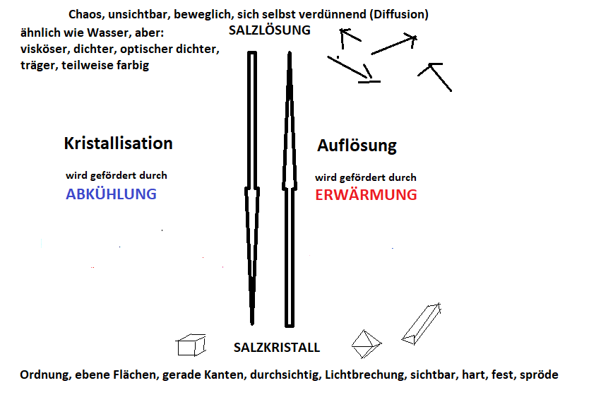
Am besten an dem Versuch der Kristallisation von Kaliumnitrat kann man verdeutlichen, dass sich bei einer definierten Temperatur nur eine begrenzte Menge eines Salzes auflösen lässt. Allgemein gilt: Je höher die Temperatur, desto größer ist die lösbare Menge.
Auf den Begriff der Sättigungskonzentration kann man durch folgendes Bild hinarbeiten: Wenn ich von einem guten Essen so viel gegessen habe, dass ich gar nichts mehr weiter essen will, bin ich „satt“. Im Extremfall habe ich das Gefühl, dass jetzt gar nichts mehr in meinen Magen reingeht. Entsprechend kann ich in einer bestimmten Menge Wasser nur eine bestimmte Menge Salz auflösen. Wenn sich – bei einer konstanten Temperatur - gar kein zusätzliches Salz mehr auflösen lässt, spricht man von einer „gesättigten“ Lösung. Im Gegensatz zu dem eher ungenauen Begriff des „satten Menschen“ lässt sich die „Sättigungskonzentration“ der Salze experimentell ganzgenau bestimmen. Die ermittelten Werte sind bei jedem Salz andere.
Beispiele: In 100 g Wasser lösen sich:
 | Kochsalz  Natriumchlorid NaCl | Kalisalpeter  Kaliumnitrat KNO₃ | Blauer Vitriol  Kupfersulfat CuSO₄
bei 0 °C | 35,6 g | 13 g | 22 g
20 °C | 35,8 g | 32 g | 32 g
40 °C | 36,3 g | 64 g | 44 g
60 °C | 37,1 g | 110 g | 62 g
80 °C | 38,0 g | 170 g | 87 g
100 °C | 39,0 g | 245 g | 120 g
Folgende Rechenaufgaben können die Schüler*innen anregen, diese abstrakten Werte durch eigee Aktivität zu verstehen:
- Wieviel g Kupfersulfat lösen sich bei 80 Grad in 100 g Wasser?
- Wieviel g Kupfersulfat lösen sich bei 80 Grad in 400 g Wasser?
- Man lässt die in Frage 5 genannte bei 80 Grad gesättigte Lösung auf 40 Grad abkühlen. Wieviel g Kupfersulfat können dann noch in Lösung bleiben?
- Wie schwer müssen dann die Kristalle sein, die bei der Abkühlung dieser Lösung auf 40 Grad ausfallen? ausfallen?

Die Besprechung der gemessenen Abkühlungsgeschwindigkeiten führt hin zu dem Begriff der Kristallisationswärme, was deshalb erst im Zusammenhang mit der Versuchsreihe „Temperaturveränderungen bei Kristallisation und Lösung“ geschieht.

